**关于马克思主义学院资助学生参会差旅费报销指南**

**管理办法：**《马克思主义学院研究生校外学术交流、课题调研及出国（境）研修经费资助管理办法》

**文件规定：**学院择优对参加校外马克思主义理论学科学术会议（厦门市以外）的研究生给予往返交通费及住宿费的经费资助（不含伙食补助费等补贴），每生每年（含学术会议及研修班等）资助额度上限为硕士3000元，博士5000元。

差旅费报销粘贴顺序：厦门大学网上预约差旅费报销单、“五定”审批表、厦门大学马克思主义学院研究生参加学术会议经费资助申请表、往返车票、住宿费相关发票、粘贴单。

1. 参会前

（1）填写“厦门大学马克思主义学院研究生参加学术会议经费资助申请表”（附表二）

（2）找导师审批

（3）找学院领导张艳涛老师审批

1. 出发参会

（1）往返车票：必须有往返车票。

a）火车票：

报销范围：火车硬席（硬座、硬卧），高铁/动车二等座、全列软席列车二等软座

**报销提供：**蓝/红色纸质票据

注意事项：白色行程信息单不能报销

b)机票：

报销范围：经济舱

**报销提供：**航空运输电子客票行程单或发票，支付记录，订单截图

注意事项：机票比动车二等座便宜才可以报销飞机票价格或乘坐飞机只报销动车二等座价格；发票要开厦门大学抬头和税号

航空运输电子客票行程单示例（图一）

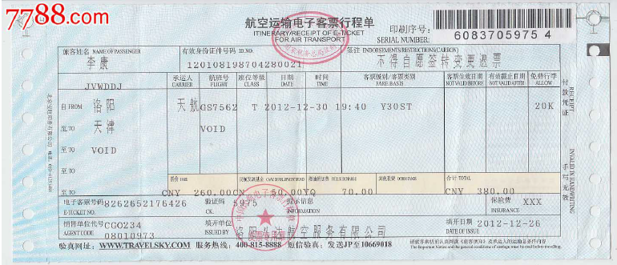

（2）住宿费

**报销提供：**支付记录、住宿发票、住宿清单/明细/订单截图

a）银行卡的付款记录（如使用手机支付，需要提供付款截图、银行水单），不可以现金。

b)开具住宿发票需要注意发票抬头为厦门大学，纳税人识别号为12100000B36952193C。

发票开票信息（图二）

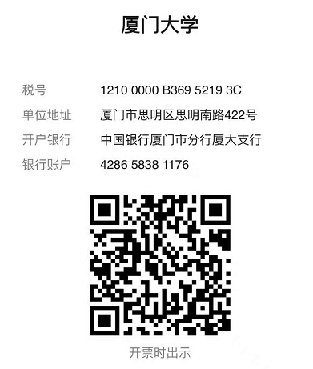

c)住宿清单：需要有住宿人员、入住时间与离店时间、住宿总金额，并且盖有酒店公章；或订单截图

清单示例（图三）

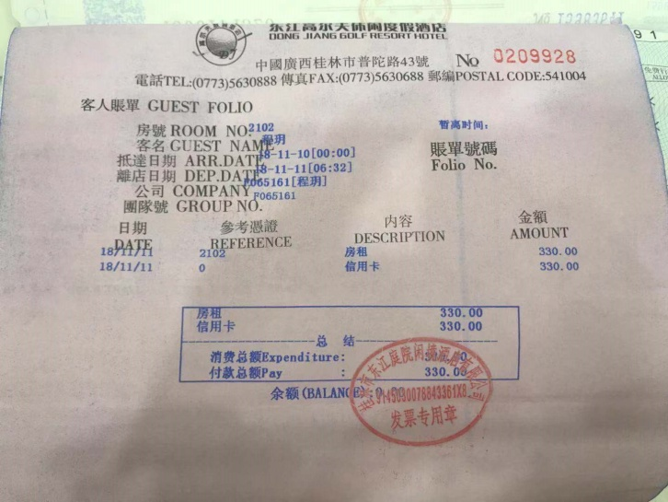

备注：由于每个酒店清单不同，存在差异，但要求体现住宿人员、入住时间与离店时间、住宿总金额，并且盖有酒店公章。

d）住宿标准：按国内差旅费报销标准实行，学生为三类人员（附件一）。

（3）支付票据：必须使用银行卡支付，不可以现金。

保留POS机小票，或银行订单电脑截图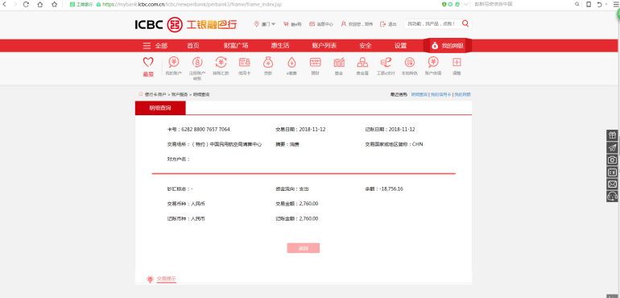

或银行手机截图

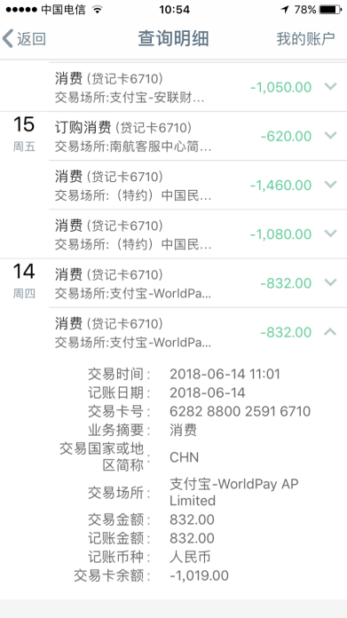

附表1

国内差旅住宿费标准表

| 单位:元/人·天 | | | | | | | | | |
| --- | --- | --- | --- | --- | --- | --- | --- | --- | --- |
| **序号** | **省份（市）** | **住宿费基准** | | | **旺季地区** | **旺季期间** | **旺季上浮价** | | |
| **一类** | **二类** | **三类** | **一类** | **二类** | **三类** |
| 1 | **北京市** | **1100** | **700** | **500** |  |  |  |  |  |
| 2 | **上海市** |  |  |  |  |  |
| 3 | **三亚市** | **1000** | **600** | **500** | 三亚市 | 10-4月 | 1200 | 750 | 600 |
| 4 | **江苏省** | **900** | **600** | **500** |  |  |  |  |  |
| 5 | **浙江省** |  |  |  |  |  |
| 6 | **福建省** |  |  |  |  |  |
| 7 | **河南省** | 洛阳市 | 4-5月上旬 | 1200 | 750 | 600 |
| 8 | **广东省** |  |  |  |  |  |
| 9 | **四川省** |  |  |  |  |  |
| 10 | **云南省** |  |  |  |  |  |
| 11 | **天津市** | **800** | **500** | **400** |  |  |  |  |  |
| 12 | **河北省** | 张家口市 | 7-9月、11-3月 | 1200 | 750 | 600 |
| 秦皇岛市 | 7-8月 |
| 承德市 | 7-9月 |
| 13 | **山西省** |  |  |  |  |  |
| 14 | **内蒙古** | 海拉尔市、满洲里市、阿尔山市、二连浩特市 | 7-9月 | 1200 | 750 | 600 |
| 额济纳旗 | 9-10月 |
| 15 | **辽宁省** | 大连市 | 7-9月 | 960 | 600 | 480 |
| 16 | **吉林省** | 吉林市、延边州、长白山管理区 | 7-9月 | 960 | 600 | 480 |
| 17 | **黑龙江省** | 哈尔滨市 | 7-9月 | 960 | 600 | 480 |
| 牡丹江市、伊春市、大兴安岭地区、黑河市、佳木斯市 | 6-8月 |
| 18 | **安徽省** |  |  |  |  |  |
| 19 | **江西省** |  |  |  |  |  |
| 20 | **山东省** | 青岛市、烟台市、威海市、日照市 | 7-9月 | 960 | 600 | 480 |
| 21 | **湖北省** |  |  |  |  |  |
| 22 | **湖南省** |  |  |  |  |  |
| 23 | **广　西** | 桂林市、北海市 | 1-2月、7-9月 | 1040 | 650 | 520 |
| 24 | **海南省（不含三亚市）** | 海口市、文昌市、澄迈县 | 11-2月 | 1040 | 750 | 520 |
| 琼海市、万宁市、陵水县、保亭县 | 11-3月 |
| 25 | **重庆市** |  |  |  |  |  |
| 26 | **贵州省** |  |  |  |  |  |
| 27 | **西　藏** | 拉萨市 | 6-9月 | 1200 | 750 | 600 |
| 28 | **陕西省** |  |  |  |  |  |
| 29 | **甘肃省** |  |  |  |  |  |
| 30 | **青海省** | 西宁市 | 6-9月 | 1200 | 750 | 600 |
| 玉树州、海北州、黄南州、海东市、海南州、海西州 | 5-9月 | 960 | 600 | 480 |
| 31 | **宁　夏** |  |  |  |  |  |
| 32 | **新　疆** |  |  |  |  |  |

**备注：**

**一类人员：院士、文科资深教授；二级（副部级）及以上管理岗位人员。**

**二类人员：正高级职务人员；五级及以上专业技术岗位和管理岗位人员。**

**三类人员：其他人员。**

附表2

**厦门大学马克思主义学院研究生参加学术会议**

**经费资助申请表**

|  |  |  |  |  |  |  |
| --- | --- | --- | --- | --- | --- | --- |
| **姓 名** |  | | **性 别** |  | **学 号（硕/博）** |  |
| **专 业** |  | | **年 级** |  | **指导老师** |  |
| **会议名称** | |  | | | | |
| **会议时间** | |  | | | | |
| **会议地点** | |  | | | | |
| **提交会议论文题目** | |  | | | | |
| **会议主办方** | |  | | | | |
| **会议相关情况说明** | | 申请人签字： 年 月 日 | | | | |
| **指导教师对该生参加会议的意见：**  导师签字： 年 月 日 | | | | | | |
| **学院领导审批意见：**  负责人签字： 年 月 日 | | | | | | |